KAIP PADĖTI SAU TOKIU SUNKIU LAIKOTARPIU?

Žodį „koronavirusas“ pasaulis išgirdo dar labai neseniai. Šiandien jis keičia kiekvieno iš mūsų kasdienybę. Paskelbtas karantinas skaudžiai palietė ne tik negalią turinčius žmones, bet ir kiekvieną iš mūsų, nes virusas sėja nerimą ir baimę. Mes jaučiamės nesaugiai, tarsi praradę kažką tokio svarbaus. Todėl svarbiausia padėti sau.

Kas vyksta mumyse?
Susiduriame su dar vienu niuansu, kad priverstai turime būti laikinai izoliuoti, nes yra karantinas. Tai neigiamai veikia žmogų. Žinoma, jei izoliacija tęsiasi porą savaičių ir dar savuose namuose, pakelti ją nėra sunku. Vis dėlto esama žmonių, kuriems sudėtinga būti izoliuotiems ir tokį trumpą laikotarpį. Automatiškai žmoguje kyla dideli nerimo ir baimės jausmai.
Žmonės išgyvena ir dėl to, kad jų socialiniai kontaktai stipriai apriboti: negalima susitikti su draugais, išgerti kavos, pasikalbėti. Dažnam trūksta lankymosi sporto klubuose, kavinėse, komandinių žaidimų, prie kurių buvo įpratęs. Mūsų psichiką neigiamai veikia ir situacijos neapibrėžtumas, tačiau mes galime sau padėti – svarbiausia nepanikuokite.
Pasak Psichikos sveikatos centro, patarimai, kaip apsisaugoti nuo koronaviruso poveikio psichikai, nesiskiria nuo teikiamų ir kitais gyvenimo atvejais, nes psichologai teigia, kad izoliavimą namuose galima vertinti ne tik kaip bausmę, bet ir kaip galimybę sau. Labai svarbu susirasti malonios, prasmingos veiklos, kartais mes tiesiog neturime pasibuvimo su artimaisiais galimybės, dabar turime. Kartu gaminkime maistą, žaiskime stalo žaidimus ir pan. Jei gyvenate vienas, prisiminkite dalykus, kuriuos seniai norėjote padaryti, tik neradote tam laiko. Gal tai – knyga, kurią vis atidėdavot į šalį, ar kino filmas, kurį norėjote pažiūrėti, bet nebūdavo laiko. Tokia situacija nutiko XXI amžiuje, kai turime daugybę virtualaus bendravimo galimybių (programėlė ZOOM: https://zoom.us/ ir pan.). Labai svarbu, kad veikla atitrauktų nuo liūdnų, neramių minčių.

Kas yra tas nerimas?
Nerimas yra natūralus, instinktyvus organizmo atsakas į išorinę grėsmę. Žmogui išsigandus, automatiškai išsiskiria adrenalinas, pradeda smarkiau plakti širdis, padažnėja kvėpavimas, padidėja kraujo spaudimas, dėl to daugiau kraujo patenka į raumenis ir jie paruošiami veikti.
Emocinė savijauta priklauso nuo paties žmogaus. Svarbu tą žinoti ir tuo tvirtai tikėti. Taigi suvaldyti nerimą - tai prisiimti atsakomybę už savo mintis, emocijas, planus, aplinką ir problemų sprendimo būdus. Jei gyvenimą įsivaizduosime kaip laivą, tai kiekvienas esame savo gyvenimo kapitonai.

KELETAS PATARIMŲ, KURIE GALI PADĖTI MAŽINTI NERIMĄ:
Kelkite sau tikslus – tikslų kėlimas padeda jausti kryptį ir eiti į priekį. Pvz., šiandien iškepsiu pyragą, rytoj su vaiku pažaisiu žaidimą ir pan. Nesigręžiokite atgal, žiūrėkite pirmyn. Jeigu tikslas atrodo nepasiekiamas, suskaidykite jį į konkrečius žingsnius, galėsite tai padaryti po to, kai pasibaigs karantinas.
Rašykite nerimo dienoraštį – kiekvieną dieną dienoraštyje fiksuokite situacijas, kurios jums sukėlė /kelia mažesnį ar didesnį nerimą. Ilgainiui tai padės suprasti pagrindinius jūsų nerimo šaltinius.
Užfiksuokite savo emocijas ir elgesį – rašydami situacijas, šalia pažymėkite, kaip tuo metu jautėtės ir kaip elgėtės. Įvertinkite nerimą skalėje nuo 0 iki 10 balais. Pavyzdžiui, kilus konfliktui šeimoje, vienas supyksta, kitas - nuliūsta. Taip yra todėl, kad kiekvieno galvoje sukasi skirtingos mintys. Dėl skirtingų minčių skiriasi ir žmonių elgesys – vienas trenkia durimis ir išeina, kitas – tyliai verkia. Be to, ir tas pats žmogus gali jausti dvi ar net tris emocijas vienu metu - užfiksuokite.
Užfiksuokite, ką toje situacijoje galvojote /galvojate – mūsų mintys apie supantį pasaulį įtakoja emocijas ir elgesį. Kitaip sakant, ne situacija mums kelia nerimą, o mūsų mintys apie situaciją. Dažnai mintys būna labai greitos ir nepastebimos, todėl norėdami jas užfiksuoti, paklauskite savęs: ką galvoju? Kuo ši situacija man svarbi? Dėl ko šioje situacijoje nerimauju? Koks blogiausias dalykas gali nutikti? Užrašykite mintis dienoraštyje ties kiekviena nerimą keliančia situacija, tai padeda ir labai.
Pagirkite save. Nepamirškite pagirti savęs už įvykdytą užduotį ar išspręstą problemą, atliktą darbą ar skanų iškeptą pyragą.
Užsiimkite malonia veikla – derinkite atsakingas užduotis su maloniais užsiėmimais. Juk gerai nusiteikę nuveikiame daug didesnius darbus. Kasdien suplanuokite ir nuveikite ką nors malonaus – išsimaudykite karštoje vonioje, paskambinkite geram draugui, pasiklausykite ramios muzikos ir pan.
Išmokite atsipalaiduoti. Tradicinės ir šiuolaikinės relaksacijos metodikos – tai puikus būdas išmokti kontroliuoti savo nerimą ir patirti dvasinę pusiausvyrą. Atraskite sau labiausiai tinkantį metodą ir praktikuokite jį kiekvieną dieną po 15 minučių. Metodikos gali būti įvairios: autogeninė treniruotė, relaksacija, meditacijos, vizualizacijos ir kt.
Naudokite nemokamą mobiliąją programėlę „RAMU” arba “ANTISTRESS”: ten rasite atsipalaiduoti padėsiančius pratimus ir žaidimus, atsiųsti reikia per „PLAY STORE“ į savo telefonus.

Paprastas ir efektyvus būdas mažinti nerimą „čia ir dabar“...
Pakeiskite veiklą – bent kuriam laikui. Jeigu jūs dabar dirbate kur nors priešais kompiuterio ekraną, sėdėti visą dieną prie telefono ir panašiai – atsikelkite ir pavaikščiokite. Nukreipkite dėmesį kur nors kitur. Galite pavaikščioti iš vieno koridoriaus galo į kitą, skaičiuokite savo žingsnius. Darykite tai lėtai, neskubėdami, tarytum medituodami. Pamąstykite apie ką nors gera, malonaus, ką nors, kas jus ramina.
Jeigu vis dėlto nepadėjo ir nepraėjo nerimas...
Tokiu atveju – prisėskite, atsipalaiduokite ir sutelkite dėmesį į savo kvėpavimą. Užmerkite akis ir maždaug pusę minutės įsivaizduokite vėsų baltą vandenį (jis turi būti nepermatomas), kuris lėtai teka nuo jūsų galvos iki pat kojos pirštų galiukų. Po to įsivaizduokite, kad šis vanduo lėtai nuteka grindimis ir išnyksta iš akiračio. Tada giliai įkvėpkite ir atsimerkite.
Vieniems įveikti nerimą pavyksta dirbant su savimi ir nuolat rūpinantis savo jausmais, stengiantis vis dažniau medituoti su savimi. Kitiems dėl intensyvaus ir ilgalaikio nerimo gali prireikti specialistų patarimo. Ieškokite sau tinkamo sprendimo... Sėkmės!

ŠIS PAVEIKSLIUKAS APIBŪDINA MŪSŲ DIENAS KARANTINE, TODĖL…

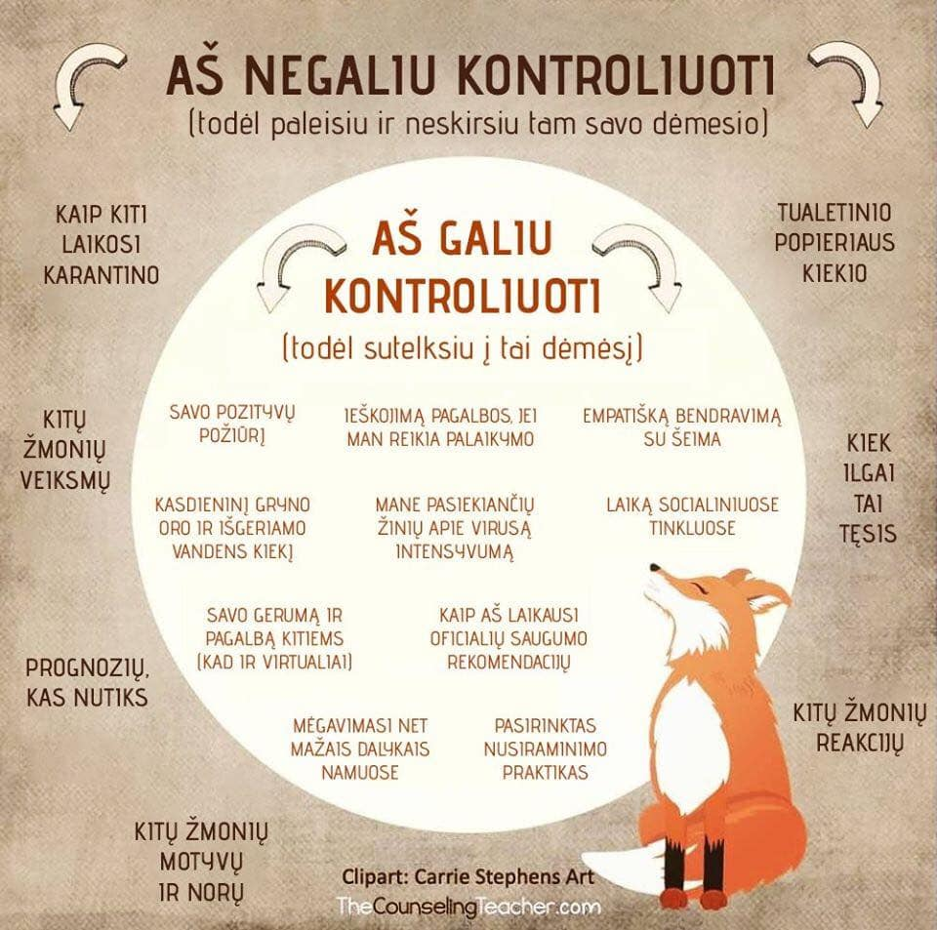

PAGALBINĖS NUORODOS

ĮTAMPOS MAŽINIMO BŪDAI:
http://vilniausppt.lt/2020/03/25/itampos-mazinimo-budai/

PEDAGOGAI JEIGU NORITE PASIKLAUSYTI RAMINANČIOS MUZIKOS PASIKLAUSYKITE:
https://www.youtube.com/watch?v=uAQVTXxrvMw
https://www.youtube.com/watch?v=LsE7sfh28u0

TAIP PAT GALITE ATIDARYTI PER IR FACEBOOK PROGRAMĄ:
https://www.facebook.com/calm/videos/865870690545928/

TAIP PAT SIUNČIU IR KITĄ STRAIPSNĮ, KAI BŪNA VISAI KITA SITUACIJA:
https://sveikata.tv3.lt/straipsnis/10-budu-kaip-istrukti-is-tingejimo-gniauztu-4579?category=30

Psichologė Jolanta Žilinskytė

Jeigu norite pasikalbėti ir neturi su kuo, kreipkitės, esu pasiekiama:
el.paštas: jolantazilinskyte@gmail.com
skype: Jolanta Z
Tel: 861387881

